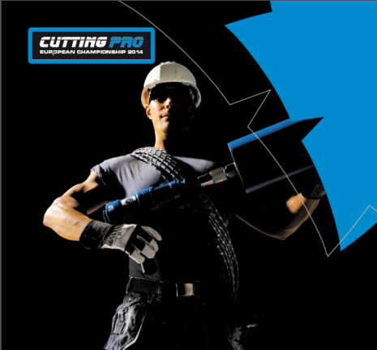
Tyrolit Cutting Pro Competition
- verdens eneste internasjonale mesterskap for profesjonelle hulltagere!
For 6 år siden lanserte Tyrolit verdens første internasjonale konkurranse for betonghulltagere. To ganger er en europamester kåret; 2009 Kim Guldbæk fra Danmark og i 2011 regjerende mester Joakim Lenander fra Sverige, og nå er det på tide igjen. 18. februar 2014, besluttet det vem som vil bli den neste europamester i betongskjæring. Vil de nordiske landene igjen ta hjem seieren?
Program
Når: Tirsdag 18 februar 2014
9: 00-16: 00 Åpent hus / Fair / Presentasjoner
9: 00-23: 00 CuttingPro Konkurranse europeere Championship 2014
Hvor: Congress Innsbruck Dogana
I 2012 og 2013, har nasjonale konkurranser blitt holdt i mer enn 14 land, og disse finalistene kommer sammen nå i Innsbruck for å konkurrere om den gjeve og ærefulle tittelen.
Følgende land deltar i konkurransene Sverige, Norge, Danmark, Finland, Sveits, Frankrike, Tyskland, Østerrike, Italia, Spania, Belgia, Holland, Luxemburg og andre.
For ytterligere informasjon vennligst kontakt:
Malin Jägenstedt Kilén, markedsføring, Tyrolit Norden
E-post: malin.kilen@tyrolit.com, Tlf: 08-544715 34

Tyrolit er en av verdens største produsenter av verktøy for sliping, kapping, saging, boring og pussing samt leverandør av verktøy og maskiner. Selskapet er ensbetydende med høy kvalitet, nyskapende løsninger og lang erfaring. Vi investerer kontinuerlig i ny teknologi tilpasset behovene hos våre kunder og samfunnet for øvrig, med et spesielt fokus på miljøvennlige teknologier. Selskapet har 27 produksjonsenheter i 12 land og opererer innenfor mer enn 65 markeder. Vi er om lag 4500 medarbeidere, med en omsetning på rundt 550 mill. euro (tall fra 2013), og er en del av Swarovski-konsernet, som har sitt hovedkvarter i Schwaz, Østerrike. www.tyrolit.com

